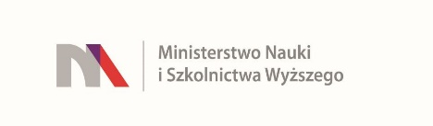
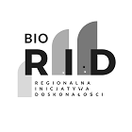
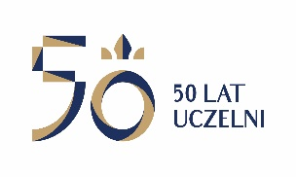
UNIWERSYTET KAZIMIERZA WIELKIEGO
W BYDGOSZCZY
ul. Chodkiewicza 30, 85 – 064 Bydgoszcz, tel. 052 341 91 00 fax. 052 360 82 06
NIP 5542647568 REGON 340057695
www.ukw.edu.pl
Bydgoszcz, dn. 14.07.2023 r.
UKW/DZP-282-ZO-B-21/2023

OGŁOSZENIE O WYNIKU POSTĘPOWANIA
w TRYBIE Zapytania Ofertowego

Uniwersytet Kazimierza Wielkiego w Bydgoszczy z siedzibą przy ul. Chodkiewicza 30, 85-064 Bydgoszcz informuje, iż w wyniku przeprowadzonego Zapytania Ofertowego Nr UKW/DZP-282-ZO-B-21/2023 pn. „Usługa polegająca na sukcesywnym tłumaczeniu z języka polskiego na język angielski tekstów naukowych z zakresu nauk biologicznych, specjalność ekologia pszczół dziko żyjących.” wybrano ofertę:

Sylwii Ufnalskiej , Osada 9, 62-022 Mieczewo za cenę 5720,00 zł.

Kanclerz UKW

mgr Renata Malak

